图 书 推 荐

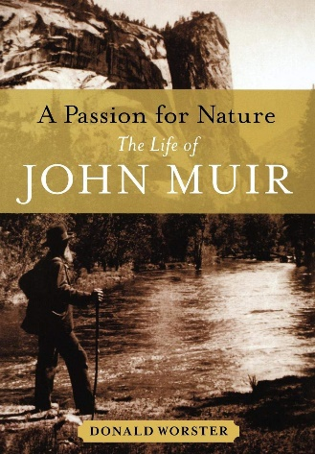
中文书名：《约翰·缪尔传：荒野中的朝圣者》
英文书名：A PASSION FOR NATURE: THE LIFE OF JOHN MUIR
作 者：Donald Worster
出 版 社：Oxford University Press
代理公司：ANA/Connie Xiao
页 数：544页
出版时间：2008年10月
代理地区：中国大陆、台湾地区
审读资料：电子稿
类 型：传记/回忆录
版权已授：2019年授权生活·读书·新知三联书店，版权已回归。

中简本出版记录
书 名：《约翰·缪尔传：荒野中的朝圣者》
作 者：（美）唐纳德· 沃斯特
出版社：生活·读书·新知三联书店
译 者：王佳强 / 何佳媛
出版年：2019年7月
页 数：469页
定 价：68元
装 帧：平装

内容简介：

缪尔是一位高产作家，有大量游记、素描、诗歌和散文流传于世，生前出版了9部著作，去世后又出版了5部著作以及两部书信集。他用浪漫自然主义的情怀描述自然界的山水、景观和植物，其优美的语言和独特的叙述方式备受推崇，被誉为感动过一个国家的文字。

他是西奥多•罗斯福总统一生的朋友，也是与《瓦尔登湖》作者梭罗、思想家爱默生齐名的文学大师，他的书促使“国家公园”这一美国有史以来*好的保护自然的构想成为现实。

本书通过约翰·缪尔奇异的经历、丰富的社会实践、关于自然景观和国家公园的著述等，追溯了约翰•缪尔亲近自然的一生及其留给后世的遗产，探究他自然保护思想的形成和变迁，并试图以缪尔为打开那个时期历史的一扇窗户，将缪尔与自由民主的起源联系起来，关注自由民主对人与自然关系的影响。

在我们这个时代，人们可否像缪尔一样虔诚地信仰大自然，这是缪尔的崇拜者们必须不断追问自己和寻求答案的问题。

亲近大自然可否激发人们对于崇高道德的追求？人类是否缺乏敬畏和慷慨之心，目光短浅，不能克制自我？人类可否真正学会尊重自然？

作者简介：

唐纳德•沃斯特（Donald Worster），环境史学的创始人与领军先锋，美国堪萨斯大学霍尔荣誉教授（荣休），中国人民大学海外高层次文教专家，美国人文与科学学院院士。主要著作有《自然的经济体系》《尘暴》《帝国之河》《自然的财富》《在西部的天空下》《地球的终点》《向西奔腾的河流》《约翰·缪尔传：荒野中的朝圣者》《萎缩的地球：亚美利加自然丰裕的兴衰》等。曾获美国历史学奖班克罗夫特奖、苏格兰文学奖、英语语言联盟传记奖，并多次获普利策奖提名。

《约翰·缪尔传：荒野中的朝圣者》
目录
序言 追随缪尔的脚步 1
第 1 章 苏格兰的童年 10
第 2 章 威斯康星的农场和荒野 37
第 3 章 从威斯康星大学到荒野大学 61
第 4 章 跨越美加边境 85
第 5 章 墨西哥湾千里徒步行 110
第 6 章 初遇约瑟·米蒂山谷 140
第 7 章 内华达群峰在召唤 171
第 8 章 搬到旧金山 205
第 9 章 阿拉斯加海岸之旅 235
第 10 章 妻女为伴的十年农牧生活 261
第 11 章 约瑟米蒂公园和塞拉俱乐部 286
第 12 章 志同道合的自然保护者 310
第 13 章 大变动地震 339
第 14 章 困境重重的赫奇赫奇峡谷保卫战 370
注释 427
参考书目 454
致谢 469

谢谢您的阅读！
请将回馈信息发至：萧涵糠(Connie Xiao)
安德鲁﹒纳伯格联合国际有限公司北京代表处
北京市海淀区中关村大街甲59号中国人民大学文化大厦1705室, 邮编：100872
电话：010-82449325
传真：010-82504200
Email: Connie@nurnberg.com.cn
网址：www.nurnberg.com.cn
微博：http://weibo.com/nurnberg
豆瓣小站：http://site.douban.com/110577/
微信订阅号：ANABJ2002

